DUOC UC · ESCUELA DE INFORMÁTICA Y TELECOMUNICACIONES
Informe técnico
Desarrollo Backend Avanzado: Spring Cloud y Batch
Modernización del sistema legacy del Banco XYZ hacia microservicios en la nube

Asignatura: Desarrollo Backend III (PBY2203)
Evaluación: Evaluación Final Transversal · Semana 9
Estudiante: Bayro Rañileo
Docente: Alonso Esteban Castillo Pizarro
Fecha: Octubre de 2026
Repositorio: https://github.com/BayroBastian2025/EFT_S9_Bayro_Ranileo

1. Resumen ejecutivo
El Banco XYZ opera con un sistema legacy (COBOL y scripts Shell sobre mainframe) que procesa transacciones, calcula intereses, genera estados de cuenta y gestiona clientes. Ese sistema es difícil de escalar, caro de mantener y complicado de integrar con tecnologías nuevas.
Este proyecto lo moderniza con una arquitectura de microservicios en Spring Boot y Spring Cloud, empaquetada en Docker y lista para AWS. Se construyó sobre el trabajo de la semana anterior (OAuth2, BFF, Resilience4j, Kafka y Docker) y se le agregó lo que faltaba: los procesos batch con Spring Batch, la división del backend en tres microservicios de negocio, el registro de servicios (Eureka), la configuración centralizada (Config Server) y una puerta de entrada con balanceo de carga (API Gateway).
Resultado: 14 contenedores que se levantan con un solo comando (docker compose up), 3 procesos batch que procesan 1.000 registros por archivo omitiendo y documentando los datos inválidos, 3 BFF por canal, 3 microservicios de negocio resilientes, mensajería asíncrona y pruebas automáticas en Postman.

2. Procesos clave de la migración
Se identificaron cinco procesos críticos para pasar del sistema legacy a la arquitectura de microservicios:
# | Proceso clave | Problema del legacy | Qué se implementó
1 | Migración de procesos batch a Spring Batch | Scripts sin reintentos, sin trazabilidad de errores y de ejecución secuencial | batch-service con 3 jobs: lectura, validación, escritura, skip, retry, multihilo y re-ejecución automática
2 | División del monolito en microservicios | Un fallo en un módulo afecta a todo; difícil de escalar | Clientes, Cuentas y Pagos como servicios independientes con su propia base de datos
3 | Patrón Backend for Frontend (BFF) | Todos los canales reciben los mismos datos | BFF Web (completo), BFF Móvil (liviano) y BFF Cajero (operaciones críticas)
4 | Seguridad distribuida con Spring Security | Seguridad limitada y centralizada | OAuth2: Authorization Server con JWT y scopes por canal; cada servicio valida el token
5 | Mensajería asíncrona con Kafka | Sistemas acoplados | Pagos publica eventos de transacciones; Notificaciones los consume y genera alertas

3. Propuesta de arquitectura y requerimientos clave del negocio
A partir del contexto del banco se definieron tres requerimientos clave del negocio. Cada decisión de diseño se justifica contra alguno de ellos.
Requerimiento del negocio | Decisión de arquitectura | Justificación
R1. Escalabilidad y bajo costo de operación (el legacy solo escala en vertical y es caro) | Microservicios en contenedores + Eureka + API Gateway con balanceo (lb://) + Docker Compose / AWS | Cada servicio se replica por separado según su demanda (ej. docker compose up --scale clientes-service=3). Eureka detecta las instancias nuevas sin cambiar configuración.
R2. Disponibilidad y continuidad de operaciones críticas (retiros, pagos) | Resilience4j (Circuit Breaker, Retry, Bulkhead, timeouts, fallback), Kafka y compensación (saga) entre Pagos y Cuentas | Si Cuentas cae, Pagos responde rápido con un 503 controlado en vez de colgarse. Un fallo de Kafka no revierte el retiro. Si algo falla a mitad de una transferencia, el dinero se devuelve.
R3. Seguridad de la información financiera y control por canal | OAuth2 con JWT firmado (RS256) y scopes por canal; secretos en variables de entorno; contenedores sin usuario root | Un token de cajero no sirve en la web ni en el móvil (principio de mínimo privilegio). Cada servicio valida el token por sí mismo: no hay un único punto de confianza.

Decisiones complementarias:
- Configuración centralizada: los parámetros de negocio (tasas de interés, máximo por transferencia, hilos del batch) están en el Config Server y se cambian sin recompilar.
- Base de datos por servicio: cada microservicio tiene su propia base de datos (H2 en este entorno de evaluación), de modo que pueda evolucionar y escalar de forma independiente.
- Cambio mínimo en los BFF: los BFF no cambiaron respecto a la semana anterior: solo apuntan al API Gateway. Esto permite que los equipos de frontend y backend avancen en paralelo.
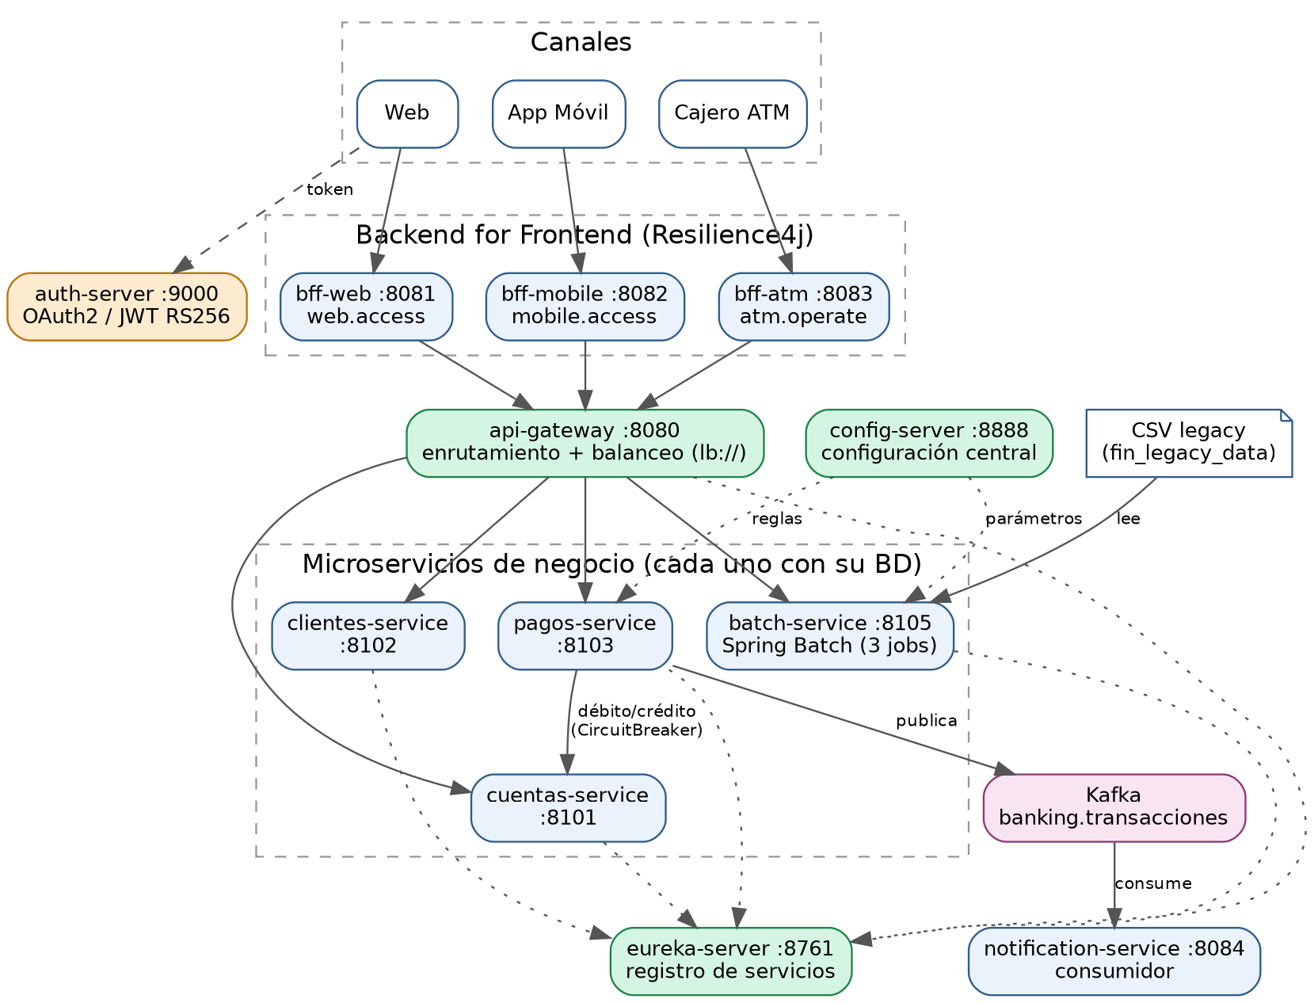
Figura 1. Diagrama de arquitectura de la plataforma.

3.1 Componentes
Componente | Puerto | Responsabilidad
auth-server | 9000 | Emite tokens OAuth2 (JWT). Publica las llaves públicas (JWKS).
eureka-server | 8761 | Registro y descubrimiento de servicios.
config-server | 8888 | Entrega configuración centralizada (carpeta config-repo).
api-gateway | 8080 | Puerta de entrada: enruta por ruta y balancea entre instancias.
clientes-service | 8102 | Alta, consulta y actualización de datos de clientes.
cuentas-service | 8101 | Apertura, cierre/bloqueo, consulta y movimiento de saldos.
pagos-service | 8103 | Retiros, depósitos, pagos y transferencias; historial; productor Kafka.
batch-service | 8105 | 3 procesos batch con Spring Batch.
bff-web / bff-mobile / bff-atm | 8081 / 8082 / 8083 | Un backend por canal, con su propio scope.
notification-service | 8084 | Consume eventos de Kafka y genera notificaciones y alertas.
kafka / kafka-ui | 29092 / 8090 | Bus de eventos y su interfaz web.

3.2 Casos de uso
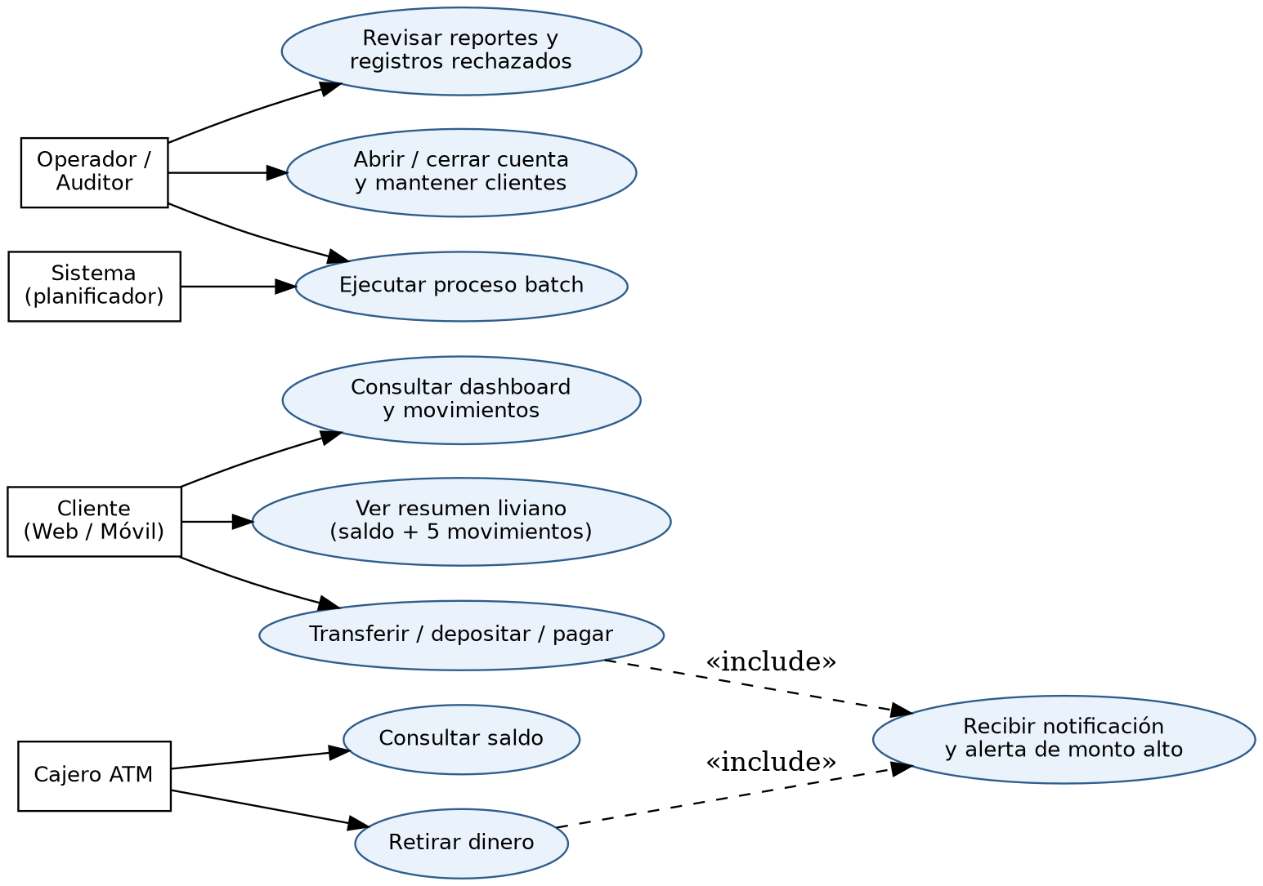
Figura 2. Casos de uso principales.

4. Migración de procesos batch (Spring Batch)
Los tres procesos del legacy se reescribieron como jobs de Spring Batch en el servicio batch-service. Los datos de entrada son los CSV del repositorio fin_legacy_data, que traen errores intencionales (fechas en 4 formatos, montos vacíos o negativos, tipos inválidos, edades imposibles y duplicados).
Job | Archivo de entrada | Reglas aplicadas | Salida
reporteTransaccionesDiariasJob | movimientos_financieros_diarios.csv | Fecha válida (4 formatos), monto mayor a 0, tipo crédito/débito. Marca como anomalía los montos altos (≥ $3.000). | Tabla y CSV con cantidad, total y anomalías por día y tipo
calculoInteresesTrimestralesJob | intereses_trimestrales.csv | Saldo presente y positivo, edad entre 18 y 120, tipo ahorro/préstamo/hipoteca, sin duplicados. Interés = saldo × tasa (ahorro se abona; préstamo e hipoteca se cargan). | Tabla y CSV con saldo e interés por tipo
estadosFinancierosAnualesJob | estados_financieros_anuales.csv | Fecha válida, tipo normalizado (Depósito → deposito), monto distinto de cero, depósitos no negativos; descripción vacía se completa. | Tabla y CSV con ingresos, egresos y saldo neto por cuenta

4.1 Cómo se cumplen los requerimientos
- Steps leer, procesar, escribir: cada job tiene un paso de carga (lector CSV → procesador → escritor JDBC) y un paso final que genera el reporte.
- Excepciones y reintentos: las filas inválidas se omiten (skip) y se guardan con su motivo en la tabla registros_rechazados, sin detener el proceso. Los errores transitorios de base de datos se reintentan 3 veces con espera.
- Optimización y volumen: el paso de carga usa 4 hilos y bloques (chunks) de 50 registros, con un lector sincronizado y escritura por lotes.
- Políticas de finalización y re-ejecución: si los rechazos superan el límite (900), el job termina en FAILED. El orquestador lo vuelve a lanzar automáticamente hasta 3 veces con los mismos parámetros (Spring Batch lo trata como un reinicio).
- Integridad y equivalencia: la carga borra lo anterior antes de cada (re)ejecución, así un reintento no duplica registros. Las reglas replican las del legacy sobre los mismos archivos.
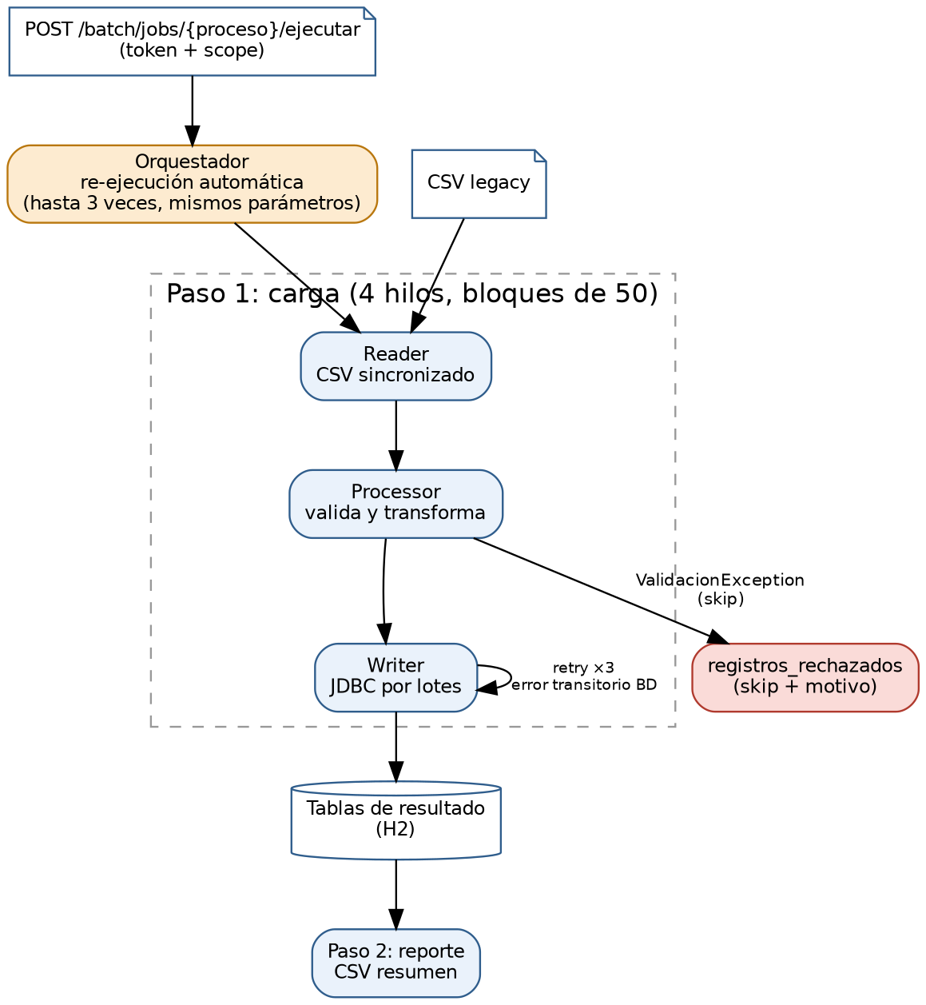
Figura 3. Flujo de un job de Spring Batch.
Resultados esperados con el archivo de 1.000 filas (semana_3):
Job | Leídas | Escritas (válidas) | Omitidas (rechazadas)
Transacciones diarias | 1.000 | 392 | 608
Intereses trimestrales | 1.000 | 421 | 579
Estados anuales | 1.000 | 759 | 241

5. Patrón Backend for Frontend (BFF)
BFF | Scope | Optimización | Seguridad específica
bff-web (8081) | web.access | Dashboard completo: cliente, cuentas e historial completo | Historial degrada a lista vacía si el servicio falla (fallback)
bff-mobile (8082) | mobile.access | Respuesta liviana: saldo y solo los últimos 5 movimientos | Scope exclusivo de la app móvil
bff-atm (8083) | atm.operate | Solo saldo y retiro; valida el límite diario del cajero | El retiro no se reintenta (no es idempotente: evita descontar dos veces)

Cada BFF es independiente: tiene su propio código, configuración, scope y circuito de resiliencia. Para llamar al backend obtienen su propio token (client_credentials) y se comunican por el API Gateway. Las comunicaciones usan tokens firmados; en AWS se recomienda terminar HTTPS en un Application Load Balancer con certificado ACM (ver despliegue.md).

6. Microservicios resilientes con Spring Cloud

6.1 Los tres servicios clave
- Gestión de Cuentas: apertura de cuentas, cambio de estado (activa, bloqueada, cerrada; solo se cierra con saldo cero), consulta y movimientos de saldo (débito/crédito).
- Procesamiento de Pagos: retiros, depósitos, pagos y transferencias. Registra cada transacción, publica el evento en Kafka y coordina con Cuentas.
- Gestión de Clientes: alta de clientes, consulta y actualización de datos de contacto.

6.2 Consistencia en un entorno distribuido
Como Pagos y Cuentas tienen bases de datos separadas, no existe una transacción única. Se aplicó una compensación (saga simple): si algo falla después de mover el saldo, Pagos revierte el movimiento en Cuentas. Por ejemplo, en una transferencia a una cuenta inexistente el dinero vuelve a la cuenta de origen.
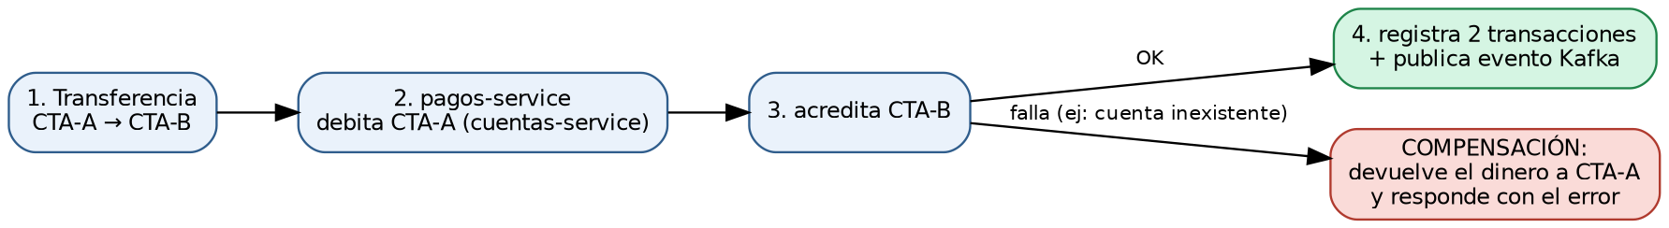
Figura 4. Flujo de una transferencia con compensación.

6.3 Resiliencia
Mecanismo | Configuración | Efecto
Timeouts | Conexión 2 s, lectura 3 s | Detecta caídas rápido
Retry | 3 intentos con espera creciente (solo lecturas) | Absorbe fallos momentáneos
Circuit Breaker | Ventana de 10 llamadas; abre con 50% de fallos; 15–20 s abierto | Falla rápido sin golpear al servicio caído; se recupera solo
Bulkhead | 10 llamadas simultáneas (5 en escritura) | Evita saturar el servicio
Fallback | Respuesta 503 con mensaje claro; los errores 404/409/422 se propagan como respuestas de negocio | Comportamiento alternativo controlado

6.4 Mensajería asíncrona (Kafka)
Pagos publica un evento TransaccionEvent en el tópico banking.transacciones (3 particiones; la clave es el número de cuenta para mantener el orden por cuenta) cada vez que registra una transacción. notification-service lo consume y genera una notificación INFO, o ALERTA_MONTO_ALTO si el monto es de $200.000 o más. Si Kafka no está disponible, la operación bancaria no falla: el error se registra y se continúa.

6.5 Seguridad distribuida
El auth-server emite tokens JWT firmados con RS256. Todos los servicios son Resource Servers: validan la firma con las llaves públicas (JWKS) y exigen el scope correspondiente (banking.read para consultas, banking.write para operaciones). Pagos reenvía el token recibido a Cuentas (token relay). Sin token la respuesta es 401; con un scope incorrecto, 403.

6.6 Configuración, descubrimiento y balanceo
- Spring Cloud Config: el Config Server (modo native) entrega parámetros a Pagos (máximo por transferencia) y a Batch (tasas, hilos, límites).
- Eureka: todos los servicios de negocio se registran y se encuentran por nombre (por ejemplo, Pagos llama a http://cuentas-service).
- API Gateway: el API Gateway enruta por ruta (/api/legacy/clientes → Clientes, /api/legacy/cuentas/*/retiro → Pagos, /batch → Batch, etc.) y reparte la carga entre las instancias registradas.

7. Despliegue y escalabilidad
- Docker: cada servicio tiene un Dockerfile multi-etapa (compila con Maven y ejecuta en una imagen liviana de Java 17 con usuario sin privilegios y HEALTHCHECK).
- Docker Compose: un solo archivo levanta los 14 contenedores en el orden correcto (esperando que las dependencias estén sanas) y con reinicio automático.
- AWS: se despliega en una instancia EC2 con el mismo docker-compose.yml (pasos en despliegue.md); a futuro: ECS Fargate, MSK, RDS y Secrets Manager.
- Escalabilidad horizontal: docker compose up -d --scale clientes-service=2 crea una segunda instancia que Eureka registra y el gateway utiliza.
- Monitoreo: Actuator (health, circuitbreakers, retries, bulkheads), logs de cada job con leídos/escritos/omitidos, logs de eventos Kafka, Kafka UI y el panel de Eureka.

8. Comparación con el sistema legacy
Aspecto | Legacy (COBOL + Shell) | Nuevo sistema
Procesos batch | Scripts sin reintentos ni registro de rechazos | Jobs con skip/retry, rechazos con motivo, reinicio automático y 4 hilos
Arquitectura | Monolito; un fallo afecta a todo | Microservicios con Circuit Breaker
Escalabilidad | Vertical (mainframe) | Horizontal (más instancias)
Seguridad | Centralizada y limitada | OAuth2 distribuido con scopes por canal
Integración | Acoplada | Eventos asíncronos con Kafka
Configuración | Dentro de scripts y código | Centralizada en Config Server
Despliegue | Manual en servidores | Un comando con Docker Compose; AWS

9. Desafíos enfrentados y soluciones
Desafío | Solución
Dividir el core sin romper los BFF ni Postman | Se mantuvieron las mismas URLs: el API Gateway enruta cada ruta al microservicio correcto y toma el puerto 8080 que usaba el core.
Datos legacy con errores (fechas en 4 formatos, vacíos, duplicados) | Procesadores con validaciones por regla; las filas inválidas se omiten con skip y se guardan con su motivo.
Reintentos sin duplicar datos | La carga se limpia antes de cada ejecución; los reintentos usan los mismos parámetros (reinicio de Spring Batch).
Detección de duplicados con varios hilos | Conjunto seguro para hilos que se crea nuevo en cada ejecución del paso.
Consistencia entre bases de datos separadas | Compensación (saga simple) entre Pagos y Cuentas.
Retiro no idempotente | El retiro y los movimientos de saldo no llevan Retry, solo Circuit Breaker y Bulkhead.
Evitar que la configuración central pisara ajustes locales | El config-repo no define endpoints de Actuator ni usa variables ${}.
Consumo de memoria con 14 contenedores | JVM acotada a 384 MB por servicio y recomendación de instancia t3.xlarge en AWS.

10. Propuestas de mejora y próximos pasos
- Reemplazar H2 por PostgreSQL/RDS (una base por servicio) para persistir los datos y poder escalar Cuentas y Pagos.
- HTTPS de extremo a extremo (Application Load Balancer con certificado ACM) y secretos en AWS Secrets Manager.
- Kafka administrado (Amazon MSK) con TLS y un tópico dedicado a alertas de seguridad; dead-letter topic en el consumidor.
- Rate limiting en el API Gateway y trazabilidad distribuida (Micrometer + Zipkin).
- Entrada y salida de los batch en Amazon S3 y ejecución programada (por ejemplo, EventBridge).
- Pipeline CI/CD (GitHub Actions → ECR → ECS) y repositorio Git para el Config Server.

11. Evidencias de ejecución
Capturas de la ejecución del sistema (ver guía en evidencia-ejecucion/README.md).
Figura 5. docker compose ps con todos los servicios healthy.
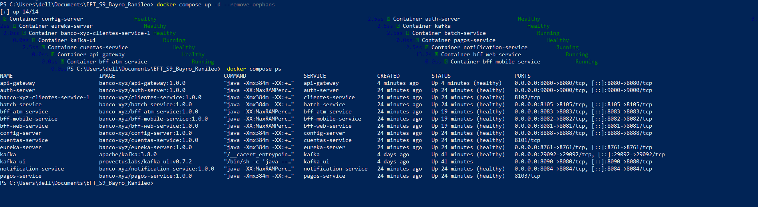

Figura 6. Panel de Eureka con los servicios registrados.
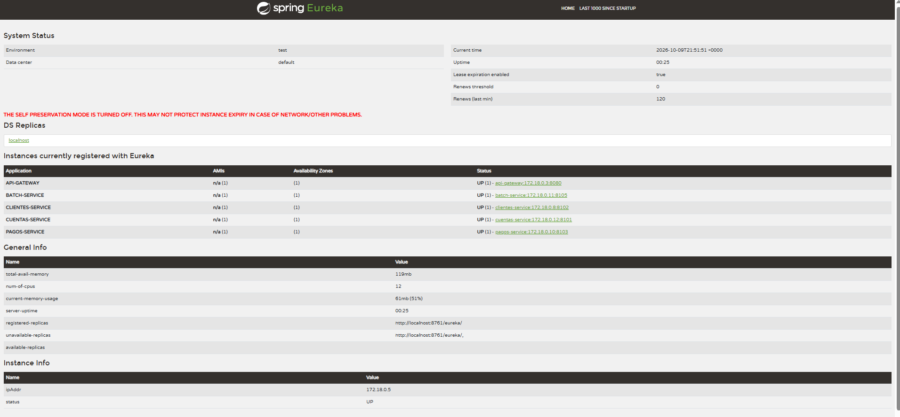

Figura 7. Config Server entregando la configuración de batch-service.
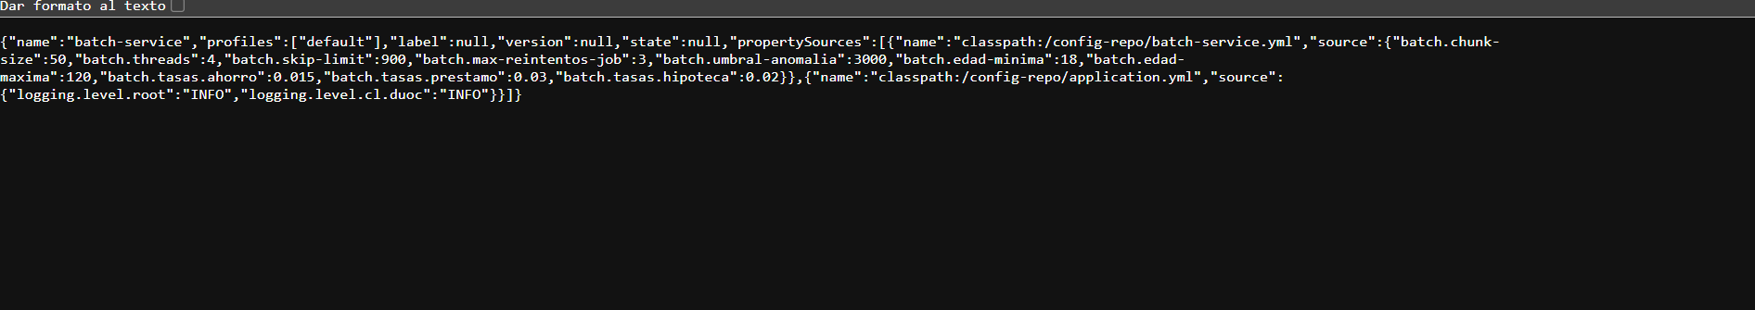

Figura 8. Postman: 3 jobs COMPLETED (leídos / escritos / omitidos).
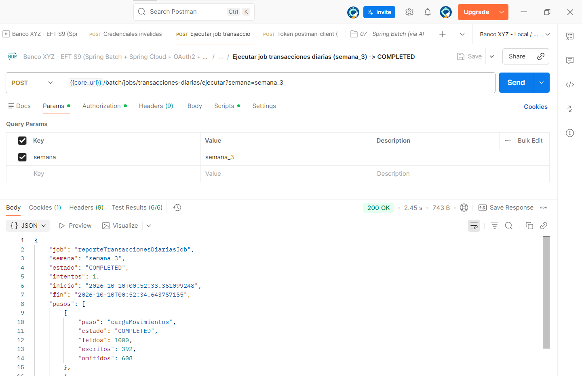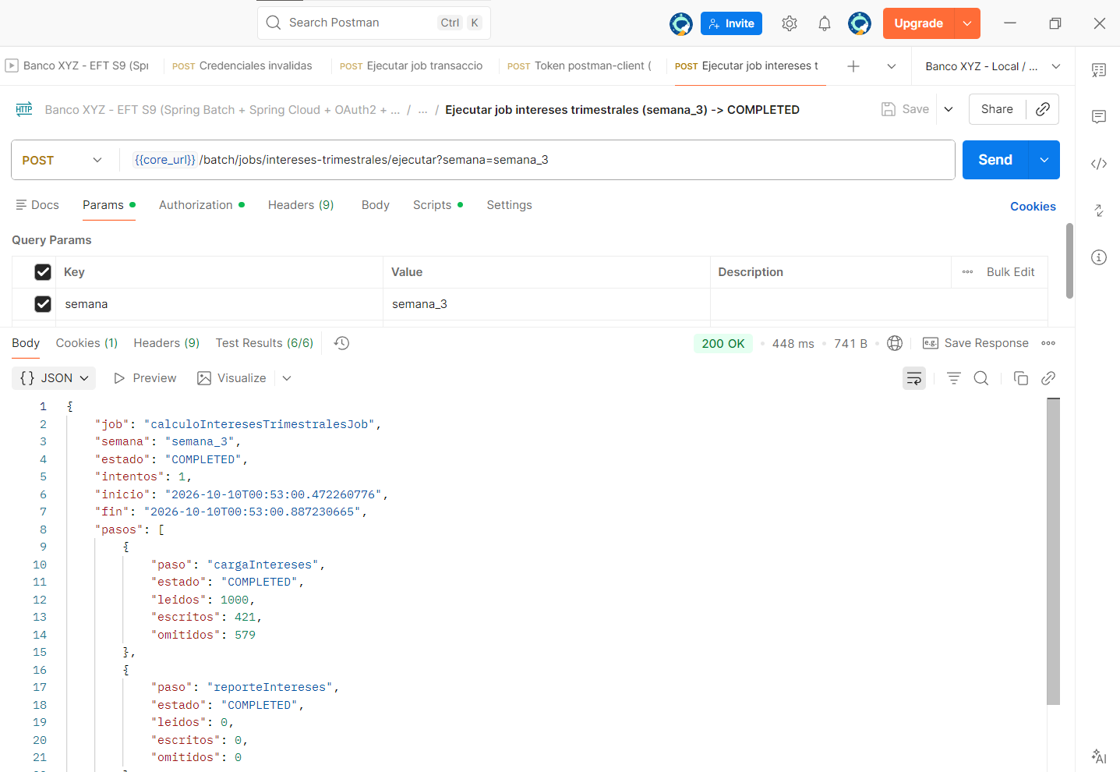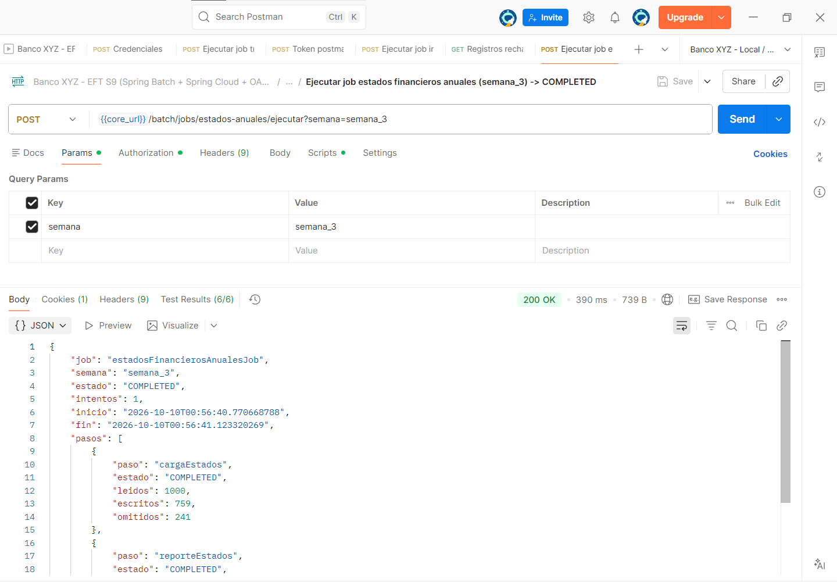

Figura 9. Reporte de intereses y registros rechazados con su motivo.
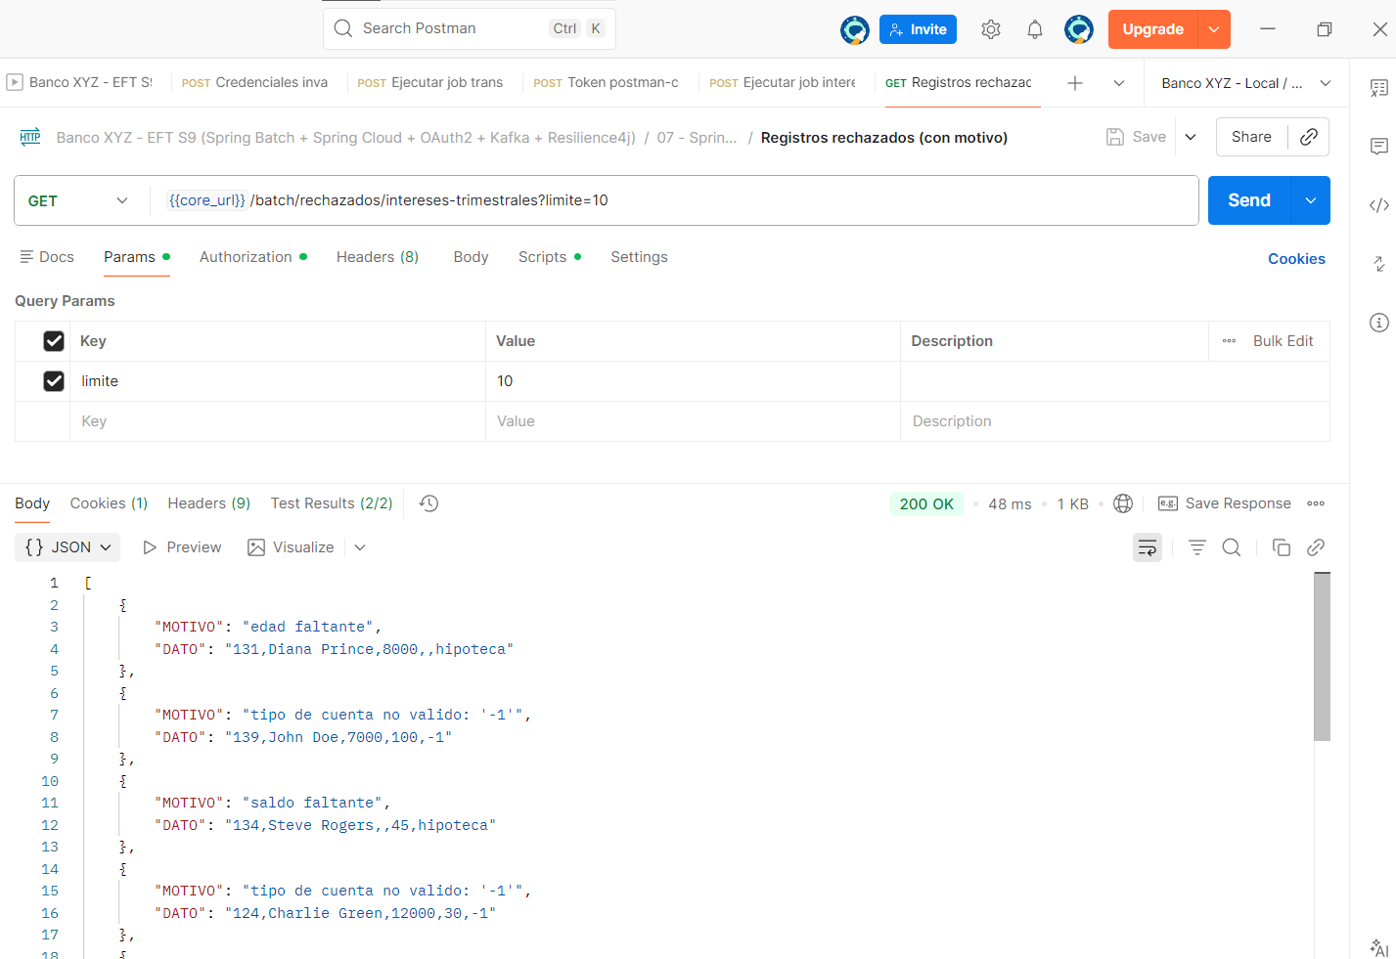

Figura 10. Archivos CSV generados en /app/output.
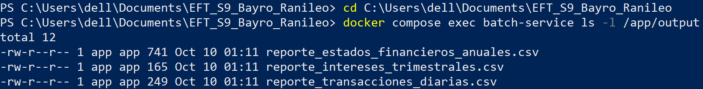

Figura 11. Postman Runner: ejecución completa de la colección (87 tests; incluye depósito, transferencia y compensación 404).
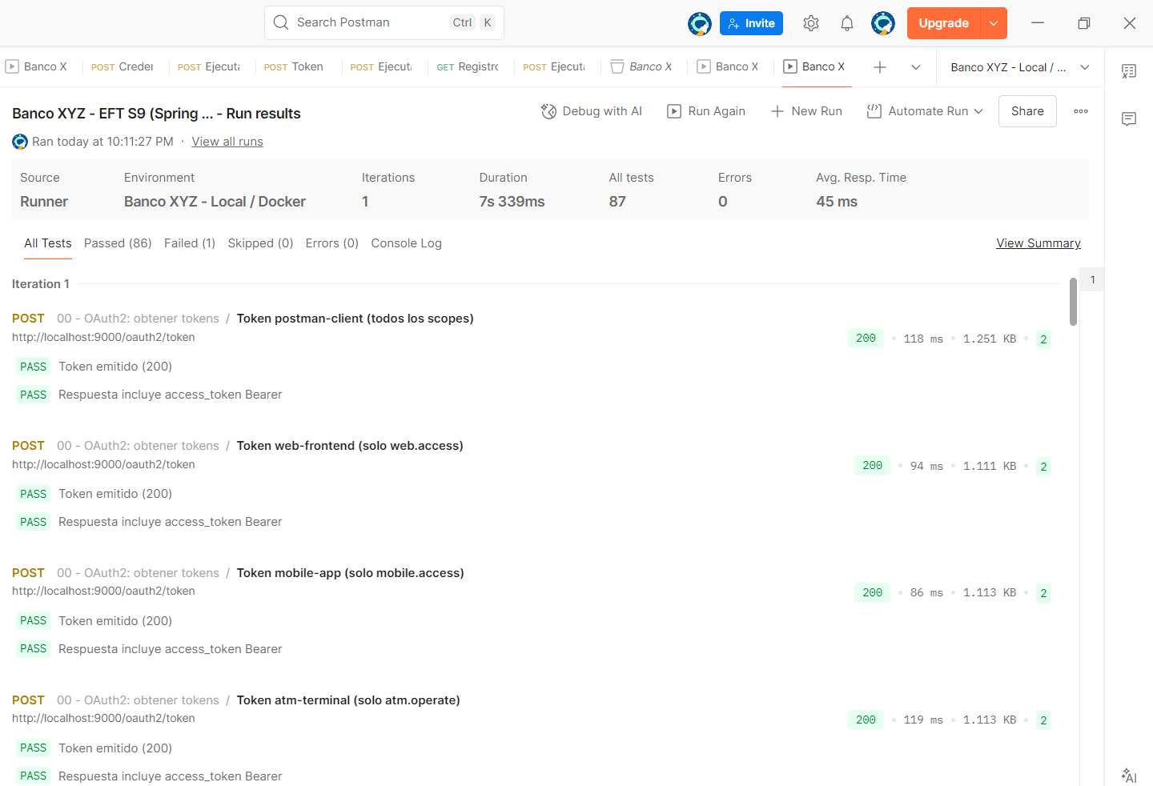
Nota: de los 87 tests, 86 pasaron. El único fallido correspondía a un request de prueba "Sin token" de la carpeta 07 que estaba configurado para enviar token (error de la colección, no del sistema); fue corregido en la colección entregada.

Figura 12. Kafka UI: eventos en banking.transacciones y notificaciones.
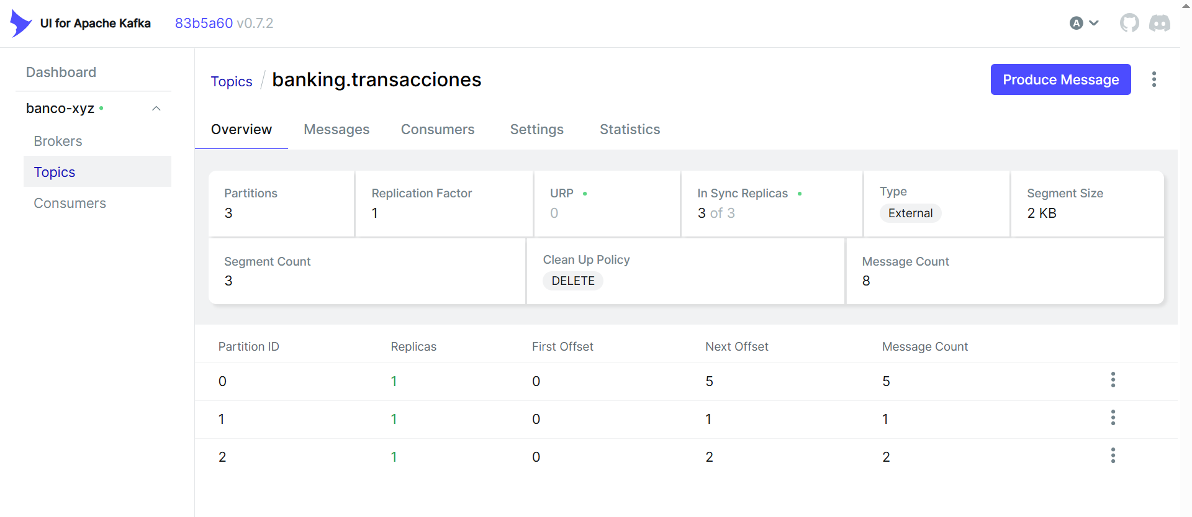

Figura 13. Circuit Breaker abierto (503, con cuentas-service detenido) y recuperación (breaker CLOSED al volver el servicio).
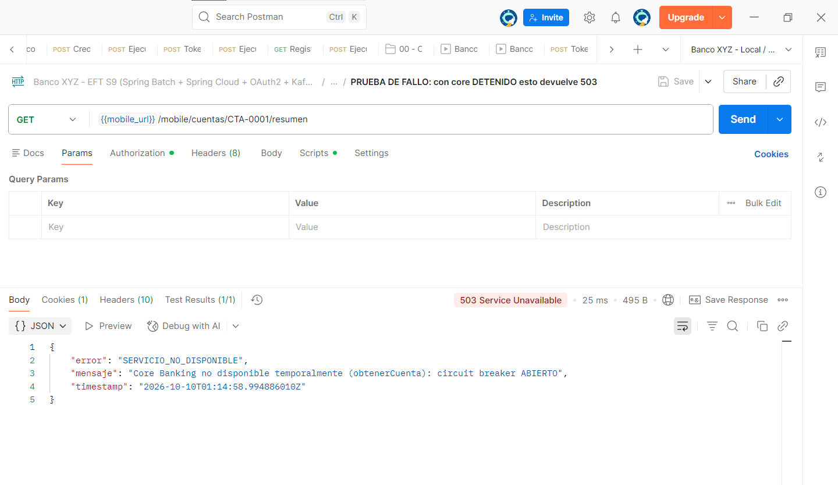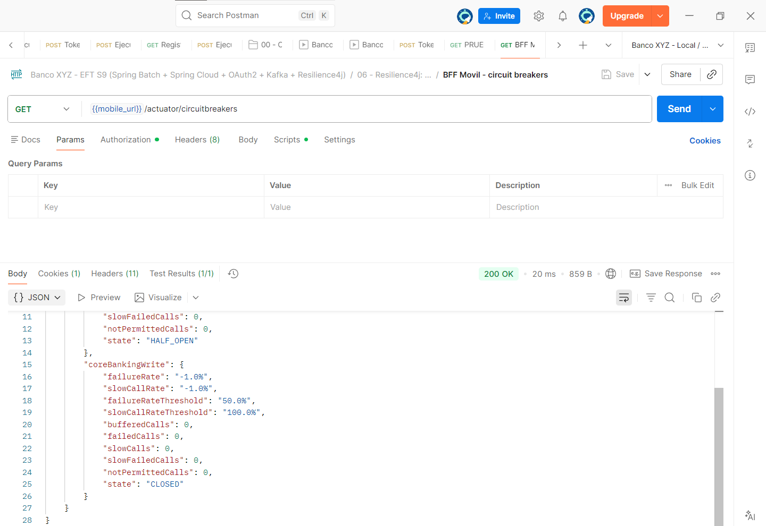

Figura 14. Escalado: CLIENTES-SERVICE con 2 instancias en Eureka.
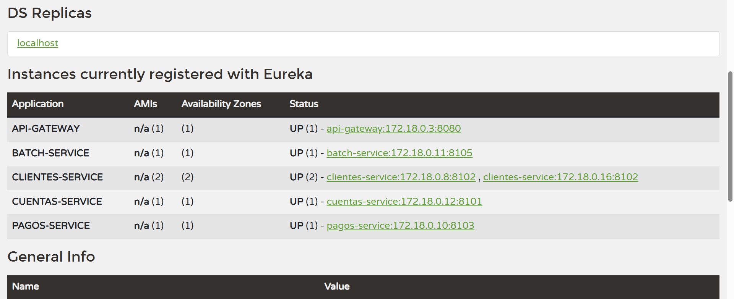

Anexo. Relación con la pauta de evaluación
N° | Criterio | Dónde se cubre
1 | Procesos clave identificados | Sección 2
2 | Propuesta de arquitectura y requerimientos del negocio | Sección 3
3 | Procesos batch (errores, paralelismo, escalabilidad) | Sección 4
4 | BFF para 3 canales | Sección 5
5 | Microservicios resilientes con Resilience4j y Kafka | Sección 6
6 | Docker y escalabilidad horizontal | Sección 7
7 | Documentación: código, informe, instrucciones y despliegue | readme.md, este informe, instrucciones.md, despliegue.md
8 | Video | Presentación de 5 a 7 minutos

